Міністерство освіти і науки України

Національний університет «Львівська політехніка»

Кафедра систем штучного інтелекту

**Звіт**

**Звіт**

**про виконання лабораторних та практичних робіт блоку № 2**

На тему: « Лінійні алгоритми. Розгалужені алгоритми. Умовні та логічні оператори. Системи числення. Змінні. Константи. Типи даних. Розмір Типів Даних (Двійкова система). Ввід вивід. Базові операції та вбудовані функції. Коментарі.»

***з дисципліни:*** «Мови та парадигми програмування»

до:

ВНС Лабораторної Роботи № 1

Алготестер Лабораторної Роботи № 1

Практичних Робіт № 2

**Виконав:**

Студент групи ШІ-14

Маланій Олексій Миколайович

# **Тема роботи:**

EPIC 2 сконцентрований на завданнях, пов'язаних із програмуванням, практичними завданнями, документацією та оцінкою результатів в звіті.

# **Мета роботи:**

Метою роботи є успішне виконання проєкту, включаючи навчання, управління вимогами, проєктування, програмування, практику, документацію та оцінку результатів.

# **Теоретичні відомості:**

1. Теоретичні відомості з переліком важливих тем:

* Epic 2 Task 3 - Lab# programming: VNS Lab 1 Task 1
* Epic 2 Task 4 - Lab# programming: VNS Lab 1 Task 2
* Epic 2 Task 6 - Lab# programming: Algotester Lab 1 Task 1
* Epic 2 Task 8 - Practice# programming: Class Practice Task
* Epic 2 Task 9 - Practice# programming: Self Practice Task

1. Індивідуальний план опрацювання теорії:

* **Тема №1**: Epic 2 Task 3 - Lab# programming: VNS Lab 1 Task 1
  + Джерела Інформації
    - Файл до лабораторної
    - Google
    - Одногрупники
    - Команда
  + Що опрацьовано:
    - Ознайомлено з середовищем програмування, створення, відлагодження й виконання простої програми, що містить ввід/вивід інформації й найпростіші обчислення.
  + Статус: Ознайомлений частково
  + Початок опрацювання теми: 13.10.2023
  + Звершення опрацювання теми: 31.10.2023
* **Тема №2**: Epic 2 Task 4 - Lab# programming: VNS Lab 1 Task 2
  + Джерела Інформації:
    - Файл до лабораторної
    - Google
    - Одногрупники
    - Команда
  + Що опрацьовано:
    - Ознайомлено з середовищем програмування, створення, відлагодження й виконання простої програми, що містить ввід/вивід інформації й найпростіші обчислення.
  + Статус: Ознайомлений частково
  + Початок опрацювання теми: 13.10.2023
  + Звершення опрацювання теми: 31.10.2023
* **Тема №3**: Epic 2 Task 6 - Lab# programming: VNS Lab 2 Task 1
  + Джерела Інформації:
    - Google
    - Одногрупники
    - Команда
  + Що опрацьовано:
    - Опрацьовано отримання навичок у виборі й використанні операторів С та знайомство з ітераційними процесами.
  + Статус: Ознайомлений частково
  + Початок опрацювання теми: 13.10.2023
  + Звершення опрацювання теми: 31.10.2023
* **Тема №4**: Epic 2 Task 6 - Lab# programming: Algotester Lab 1 Task 1
  + Джерела Інформації:
    - Google
    - Одногрупники
    - Команда
  + Що опрацьовано:
    - У даному завданні опрацьовано вимогу визначити, чи стіл залишиться цілим і паралельним до підлоги після відпилювання певних довжин від кожної з чотирьох ніжок.
  + Статус: Ознайомлений частково
  + Початок опрацювання теми: 24.10.2023
  + Звершення опрацювання теми: 31.10.2023
* **Тема №5**: Epic 2 Task 8 - Practice# programming: Class Practice Task
  + Джерела Інформації:
    - Google
    - Одногрупники
    - Команда
  + Що опрацьовано:
    - В цій вправі створено програму на C++, яка приймає від користувача введення поточних погодних умов і надає рекомендації щодо активностей, включаючи, чи потрібно носити куртку в залежності від погоди.
  + Статус: Ознайомлений
  + Початок опрацювання теми: 13.10.2023
  + Звершення опрацювання теми: 13.10.2023
* **Тема №7**: Epic 2 Task 9 - Practice# programming: Self Practice Task
  + Джерела Інформації:
    - Google
    - Одногрупники
    - Команда
  + Що опрацьовано:
    - У цій програмі персонаж має початкові хітпойнти (H) та ману (M), і він використовує три закляття, кожне з яких може використовувати або хітпойнти, або ману. Якщо персонаж виживає після цих заклять і залишається з додатнім кількістю хітпойнтів та мани, програма виводить "YES", інакше вона виводить "NO".
  + Статус: Ознайомлений
  + Початок опрацювання теми: 13.10.2023
  + Звершення опрацювання теми: 13.10.2023

# **Виконання роботи:**

## **1. Опрацювання завдання та вимог до програм та середовища:**

Завдання №**1** VNS Lab 1 Task 1

* 21
* Завдання включає використання cin та cout для вводу та виводу, функцію pow для обчислення степеня.
* Введення та валідація даних, Обчислення, Вивід результатів.

Завдання **№2** VNS Lab 1 Task 2

* 21
* Опис завдання: Створити програму, яка отримує від користувача два цілих числа m та n, а потім визначає, чи m більше n, і результат записує у result2,Визначає, чи n більше m, і результат записує у result3.
* Введення та валідація даних, Обчислення, Вивід результатів.

Завдання **№3** Algotester Lab 1 Task 1

* 2
* В даному завданні програма отримує від користувача довжини чотирьох ніжок стола та кількість, яку треба відпилити від кожної ніжки. Вона визначає, чи стіл залишиться цілим та паралельним підлозі після відпилювання та виводить "YES" або "NO" відповідно.
* Правильність введених даних, Порядок операцій, Вивід результатів.

Завдання **№4** Self Practice Task

* 4
* У даній програмі задаються початкові кількість хітпойнтів (H) та мани (M) персонажа. Персонаж використовує три закляття, при цьому кожне закляття може витрачати або хітпойнти, або ману. Програма перевіряє, чи в персонажа залишається додаткова кількість хітпойнтів та мани після використання цих заклять. Якщо персонаж виживає та залишається з позитивними значеннями хітпойнтів та мани, виводиться "YES", інакше виводиться "NO".
* Правильність введених даних, Порядок операцій, Вивід результатів.

## **2. Дизайн та планована оцінка часу виконання завдань:**

Програма **№1** VNS Lab 1 Task 1

* 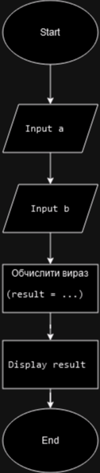
* 2 год
* Введення та валідація даних, Обчислення, Вивід результатів.

Програма **№2** VNS Lab 1 Task 2

* 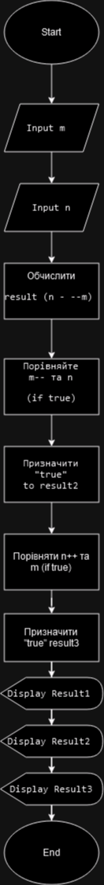
* 2 год
* Введення та валідація даних, Обчислення, Вивід результатів.

Програма **№3**  Algotester Lab 1 Task 1

* 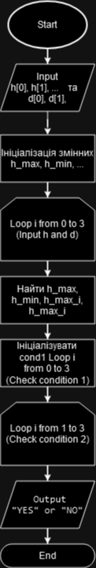
* 4 год
* Правильність введених даних, Порядок операцій, Вивід результатів.

Програма **№4** Self Practice Task  
  
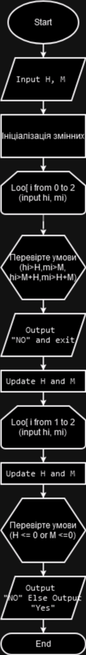  
4 год

Правильність введених даних, Порядок операцій, Вивід результатів.

## **3. Конфігурація середовища до виконання завдань:**

…

## **4. Код програм з посиланням на зовнішні ресурси:**

Завдання **№1** VNS Lab 1 Task 1

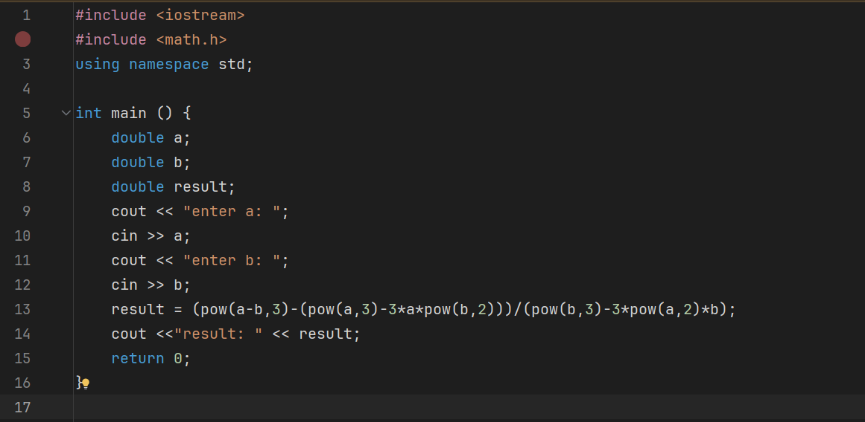

Завдання включає використання cin та cout для вводу та виводу, функцію pow для обчислення степеня.

Завдання **№2** VNS Lab 1 Task 2

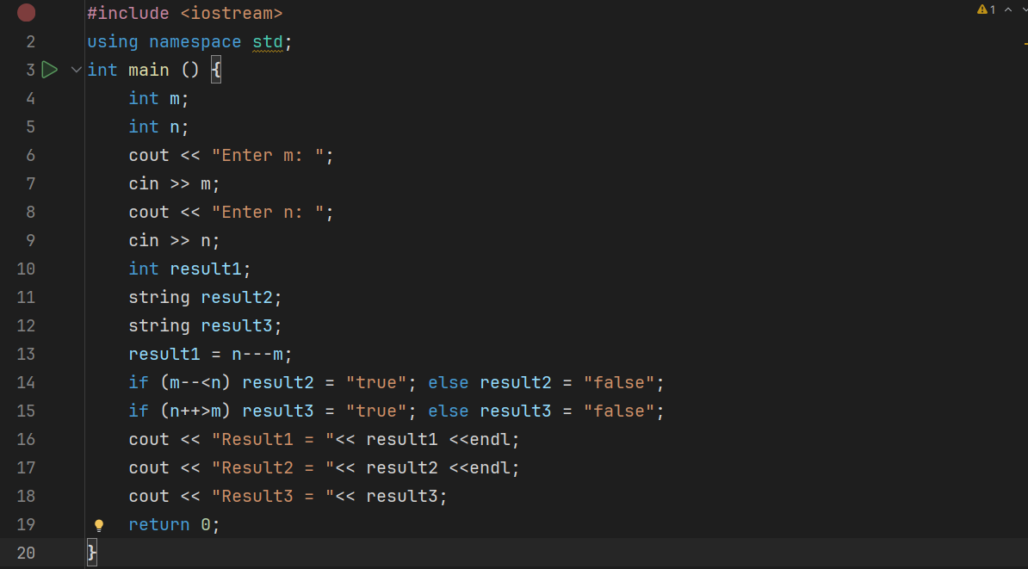

Опис завдання: Створити програму, яка отримує від користувача два цілих числа m та n, а потім визначає, чи m більше n, і результат записує у result2,Визначає, чи n більше m, і результат записує у result3.

Завдання **№3** Algotester Lab 1 Task 1

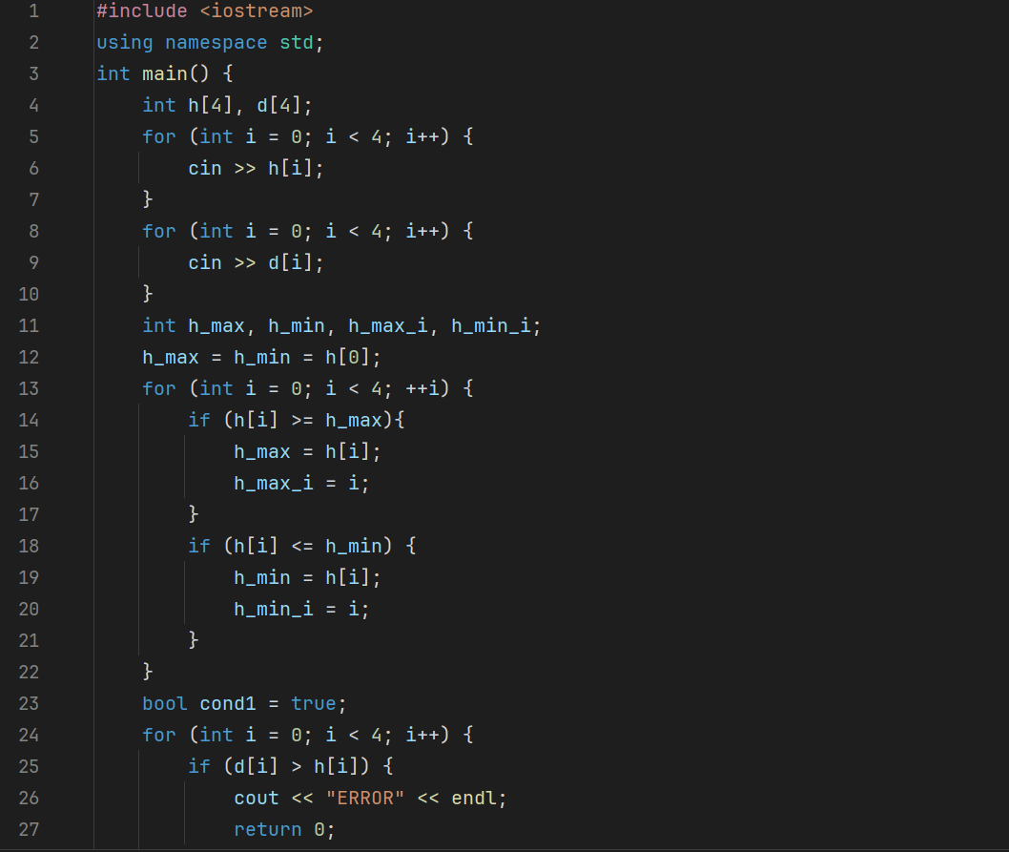

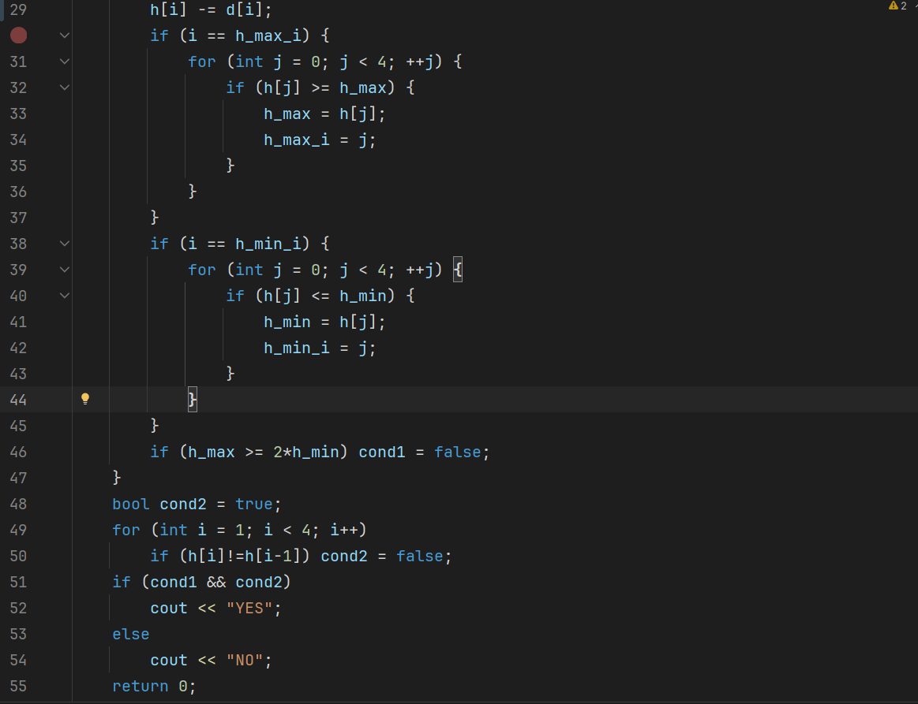

В даному завданні програма отримує від користувача довжини чотирьох ніжок стола та кількість, яку треба відпилити від кожної ніжки. Вона визначає, чи стіл залишиться цілим та паралельним підлозі після відпилювання та виводить "YES" або "NO" відповідно.

Завдання **№4** Self Practice Task

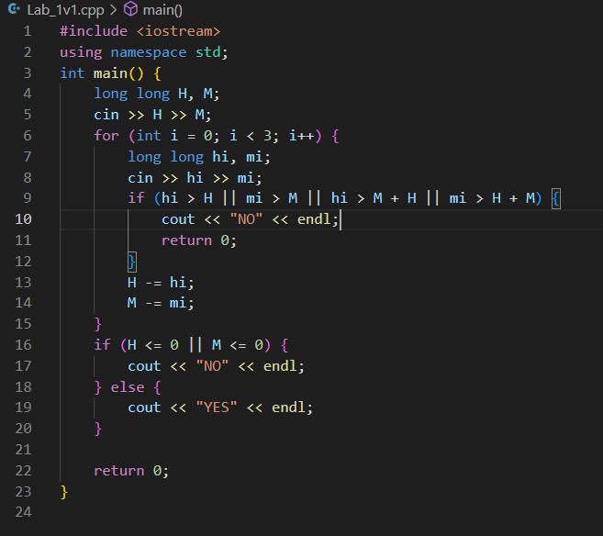  
У даній програмі задаються початкові кількість хітпойнтів (H) та мани (M) персонажа. Персонаж використовує три закляття, при цьому кожне закляття може витрачати або хітпойнти, або ману. Програма перевіряє, чи в персонажа залишається додаткова кількість хітпойнтів та мани після використання цих заклять. Якщо персонаж виживає та залишається з позитивними значеннями хітпойнтів та мани, виводиться "YES", інакше виводиться "NO".

## **5. Результати виконання завдань, тестування та фактично затрачений час:**

Завдання **№1** VNS Lab 1 Task 1

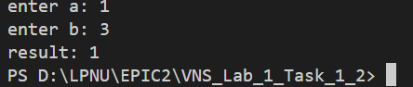

Завдання зайняло 2 год.

Завдання **№2** VNS Lab 1 Task 2

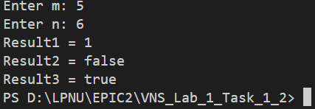

Завдання зайняло 2 год.  
  
  
Завдання **№3** Algotester Lab 1 Task 1

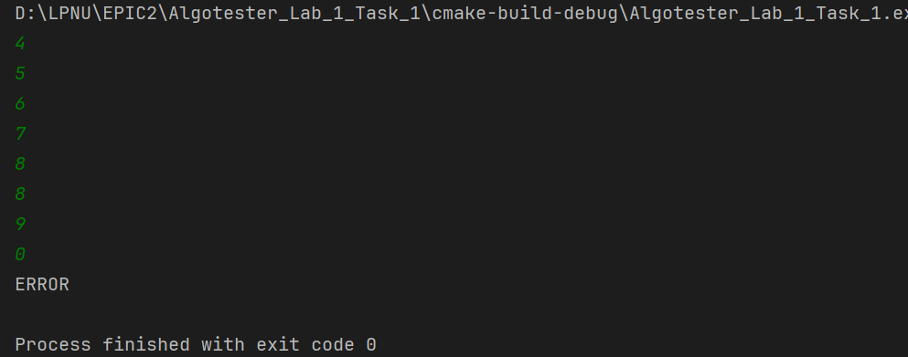

Завдання зайняло 4 год.

Завдання **№4** Self Practice Task

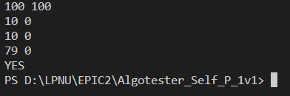

# **Висновки:**

У процесі виконання роботи було успішно опрацьовано всі завдання, пов'язані з виконанням лабораторних робіт.